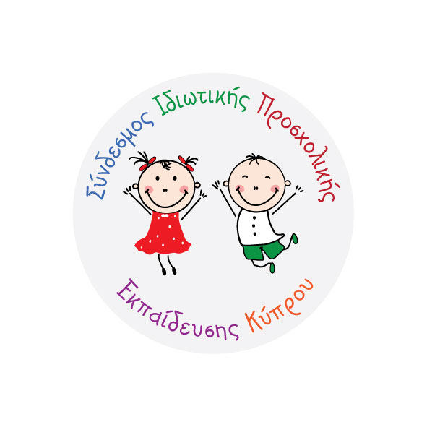
Σύνδεσμος Ιδιωτικής Προσχολικής Εκπαίδευσης Κύπρου (ΣΙΠΕΚ)

ΔΕΛΤΙΟ ΕΓΓΡΑΦΗΣ ΜΕΛΟΥΣ

1. | ΣΤΟΙΧΕΙΑ ΝΗΠΙΑΓΩΓΕΙΟΥ
 | Όνομα Νηπιαγωγείου:
 | Διεύθυνση:
 | Τηλέφωνο: |  | Φαξ:
 | Είναι το Νηπιαγωγείο εγκεκριμένο  από το Υπουργείο Παιδείας: | ΝΑΙ ΟΧΙ Αρ. Εγγραφής:
 | Είναι το Νηπιαγωγείο εγκεκριμένο  από το Γραφείο Ευημερίας: | ΝΑΙ ΟΧΙ Αρ. Εγγραφής:
 | Στο Νηπιαγωγείο υπάρχει: | Βρεφοκομικός Σταθμός: ΝΑΙ ΟΧΙ
 |  | Παιδοκομικός Σταθμός: ΝΑΙ ΟΧΙ
 |  | Προδημοτική: ΝΑΙ ΟΧΙ
 | Η φοίτηση είναι: | Πρωινή: Απογευματινή:

2. | ΣΤΟΙΧΕΙΑ ΙΔΙΟΚΤΗΤΗ
 | Ονοματεπώνυμο:
 | Διεύθυνση:
 | Τηλέφωνο: |  | Φαξ:
 | Ηλεκτρονική Διεύθυνση:
 | Προσόντα:
 | Τόπος & Διάρκεια Σπουδών:

Ετήσια Συνδρομή: €100

------------------------------ ------------------------------
Υπογραφή Ημερομηνία

